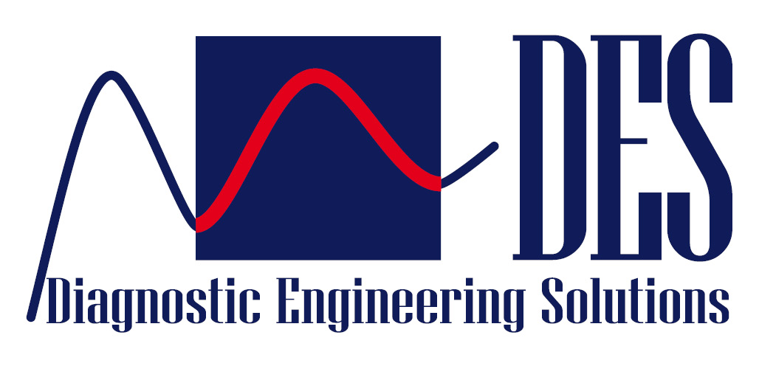

DES è un’azienda Spin Off del Politecnico di Bari specializzata nella meccanica sperimentale e nella diagnostica strutturale. La sua mission è il trasferimento tecnologico dall’Università all’Industria di soluzioni innovative per la diagnostica strutturale, mediante l’utilizzo di tecniche non distruttive.
Progetta e realizza sistemi avanzati di diagnostica per l’analisi strutturale di componenti e il monitoraggio di processi. Le soluzioni proposte sono frutto di oltre vent’anni di ricerca e sperimentazione svolte nei Laboratori di Diagnostica Strutturale e trovano applicazione in prodotti standard hardware e software, e in sistemi personalizzati per i controlli non distruttivi, l’ottimizzazione e il monitoraggio di processo.
DES è alla ricerca di un giovane neolaureato per inserimento immediato, da avviare alla professione di

SOFTWARE ENGINEER
La figura ricercata entrerà a fare parte di una realtà dinamica ed in forte crescita, affiancando lo staff di Ricerca e Sviluppo, nella realizzazione di soluzioni innovative di diagnostica.
In particolare, si occuperà della progettazione e dello sviluppo di sistemi integrati di controllo termografico e di software di acquisizione, elaborazione e analisi di dati termografici.
Il profilo Ideale è un giovane laureato al corso di Laurea magistrale nell'ambito dell'ingegneria dell'informazione (Informatica, Automazione, Elettronica, Telecomunicazioni).
Sono requisiti preferenziali la conoscenza della lingua inglese e la disponibilità ad effettuare brevi trasferte.
Skills/competenze:
- Conoscenza linguaggi di programmazione c#, c++
- Conoscenza ambiente Visual Studio
Ulteriori conoscenze:
- WPF, MVVM
- Elaborazione immagini e segnali
- Controllo software di dispositivi elettronici

Tipologia contrattuale: Contratto a tempo determinato, con possibilità di trasformazione in contratto a tempo indeterminato.

Sede di lavoro: Bari, Via Amendola n. 132.

Per candidarsi:
inviare il proprio cv aggiornato a: info@desinnovation.com entro il 30/03/2018
inserendo in oggetto “Rif. Contatto Ufficio Placement Politecnico di Bari”

Il CV dovrà contenere l’autorizzazione al trattamento dei dati personali ai sensi del D. Lgs. n. 196/2003 ed attestazione di veridicità ai sensi del DPR n.445/2000.
Il presente annuncio è rivolto ad ambo i sessi, ai sensi della normativa vigente.

